项目说明文档

数据结构课程设计

——考试报名系统

作 者 姓 名： 邓泉

学 号： 1953871

指 导 教 师： 张颖

学院、 专业： 软件学院 软件工程

同济大学

Tongji University

目 录

1 分析

1.1 背景分析

1.2 功能分析

2 设计

2.1 数据结构设计

2.2 类结构设计

2.3 成员与操作设计

2.4 主程序设计

3 实现

3.1 创建功能的实现....................................................................................................

3.1.1 创建功能流程图.........................................................................................

3.2.2 创建功能核心代码

3.2.3 创建功能截屏示例.....................................................................................

3.2 插入功能的实现

3.2.1 插入功能流程图

3.2.2 插入功能核心代码

3.2.3 插入功能截屏示例

3.3 删除功能的实现

3.3.1 删除功能流程图

3.3.2 删除功能核心代码

3.3.3 删除功能截屏示例

3.4 查找功能的实现

3.4.1 查找功能流程图

3.4.2 查找功能核心代码

3.4.3 查找功能截图示例

3.5 修改功能的实现

3.5.1 修改功能流程图

3.5.2 修改功能核心代码

3.5.3 修改功能截屏示例

3.6 统计功能的实现

3.6.1 统计功能流程图

3.6.2 统计功能核心代码

3.6.3 统计功能截屏示例

3.7 总体系统的实现....................................................................................................

3.7.1 总体系统流程图

3.7.2 总体系统核心代码

4 测试

4.1 功能测试

4.1.1 插入功能测试

4.1.2 删除功能测试

4.1.3 查找功能测试

4.1.4 修改功能测试

4.1.5 统计功能测试

4.2 边界测试

4.2.1 初始化无输入数据

4.2.3 删除后链表为空

4.3 出错测试

4.3.1 考生人数错误

4.3.2 操作码错误

4.3.4 删除考号不存在

4.3.5 查找考号不存在

4.3.6 修改考号不存在

4.3.7 创建系统时输入错误.................................................................................

# 1 分析

## 1.1 背景分析

考试报名系统是一个学校不可缺少的部分，它对于学校的管理者和学生来说都至关重要，然而随着学生数量和考试数量的日益庞大，考试报名工作给各高校报名工作带来了新的挑战，给教务管理部门增加了很大的工作量。传统的手工登记操作具有费时费力，准确性差，难以处理大量数据的特点，在各类考试频繁举办，考生人数日益增加的当今社会，已经不能满足各高校机构的需求。因此，利用计算机科学技术，建立一套稳定、高效且易于操作的考试报名系统，具有重要的现实意义。

## 1.2 功能分析

考试报名系统的主要任务是记录考生的信息，因此首先应当具备的功能是考生信息的输入、存储和在需要时对考生信息的提取，查询。此外，为了应对实际使用中会遇到的各种常见情况，例如考生信息的变更、考生弃考等，考试报名系统还应该具有修改、删除功能，以保证同学可以随时更改自己的考试报名情况。最后，考试报名系统软件还应该确保软件可以正常关闭。

综上所述，一个考试报名系统至少应该具有输入、输出、插入、删除、修改、退出的功能。

# 2 设计

## 2.1 数据结构设计

在实际使用中，被存储的考生信息应具有合适的数据结构。作为常用的顺序存储结构，数组和链表是我们的主要考察对象。由于该考试报名系统会频繁收到插入考生信息，删除考生信息的请求，且对于删除操作并不保证只删除容器中末尾的元素，如使用数组对数据进行存储，则程序效率将十分低下。此外，鉴于在考试报名截止前难以准确估计报考人数，使用数组常会面临预留存储空间太大或太小的问题。而如果使用链表存储考生数据，以上提到的问题都能得到很好的解决。首先，链表并不要求数据存储在物理上连续，这意味着不需要预先估计存储数据所需的空间大小。此外，无论是对链表进行插入还是删除操作，也无论是对头尾节点还是中间节点，操作的时间复杂度都为O（1）。

因此，选择采用带有附加头结点的单链表。

## 2.2 类结构设计

本系统使用的链表由链表结点类（LinkNode）和链表类（List）组成。为方便处理，采用struct描述链表结点类（LinkNode），这样使得链表类（List）可以直接访问链表结点。

链表节点含有六个成员，分别是该结点所包含的元素值（即学生信息，包含考号、姓名、性别、年龄和报考类别）和指向下一结点的指针。

链表类仅包含三个私有成员，分别是指向头结点的头指针、指向尾结点的尾指针、链表长度。

## 2.3 成员与操作设计

**链表结点类（LinkNode）**

**公有成员：**

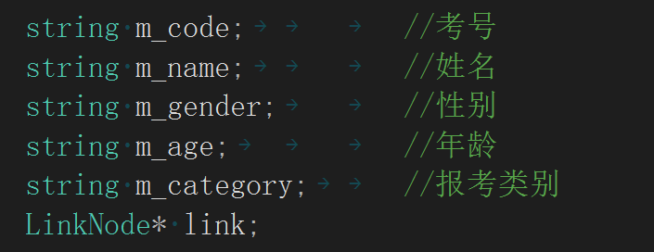

**公有操作：**

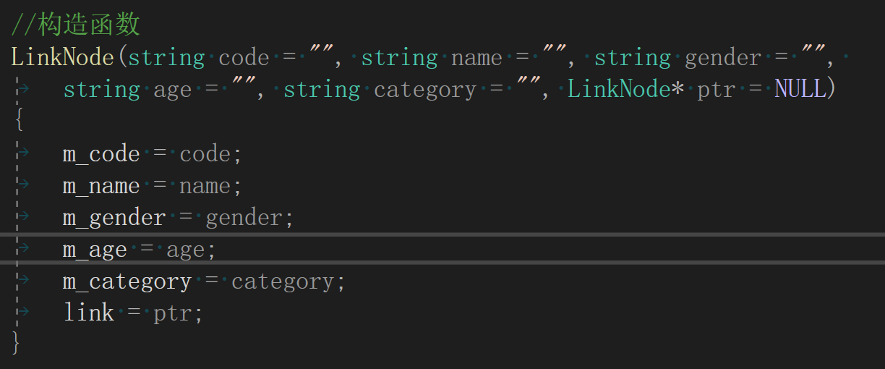

**链表类（List）**

**私有成员：**

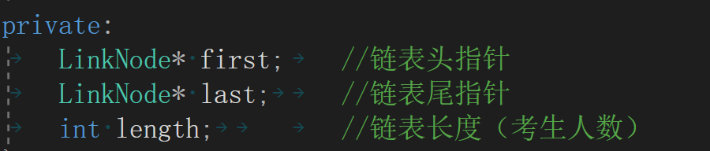

**公有操作：**

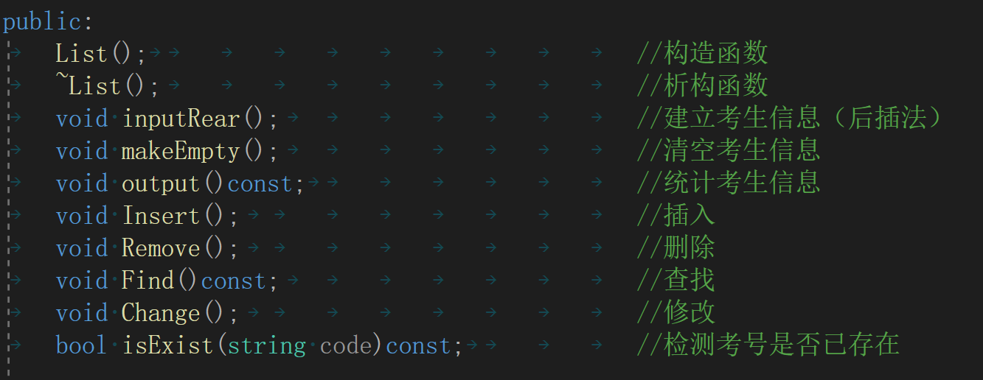

## 

## 2.4 主程序设计

系统首先建立List的对象L,输出窗口将引导用户逐步建立学生信息表,然后展示所建立的信息系统。随后进入循环，根据用户输入，调用L对象相应的函数，根据用户所输入的操作码（choice）执行链表L对应的成员函数, 完成插入，删除，查找，修改，统计功能，直至用户选择操作0退出系统。

# 3 实现

3.1 创建功能的实现

3.1.1 创建功能流程图

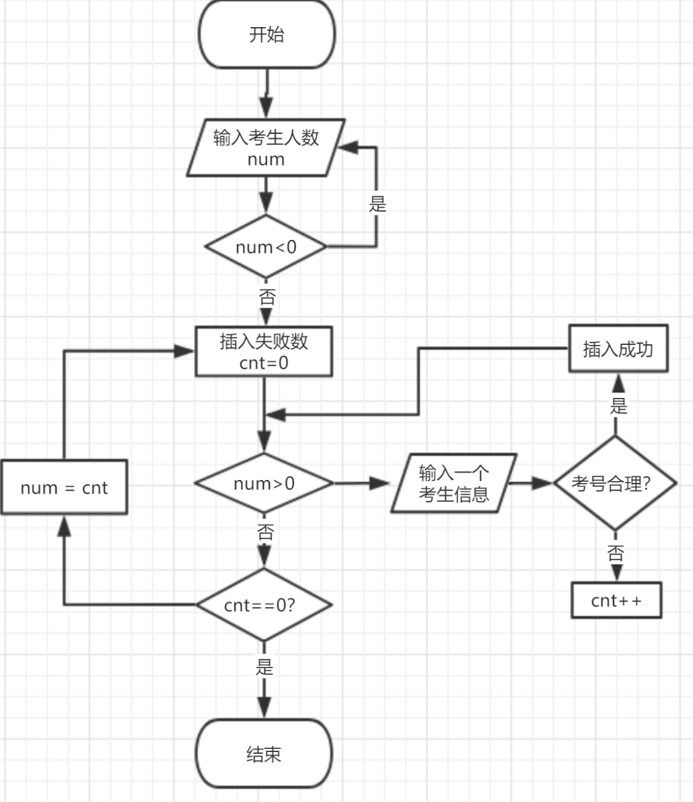

3.1.2 创建功能核心代码

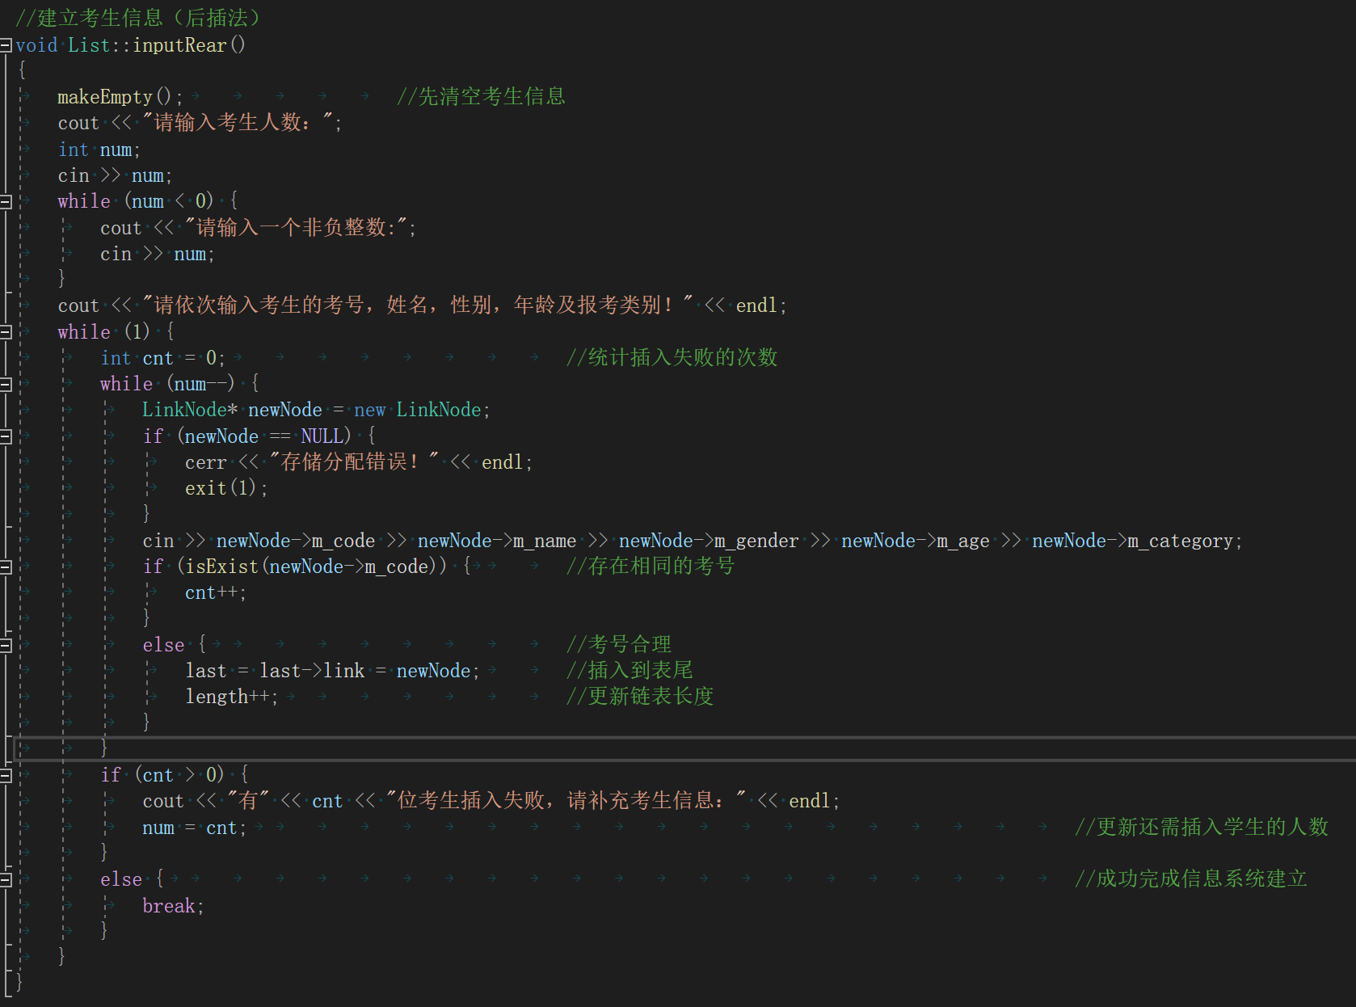

3.1.3 创建功能截屏示例

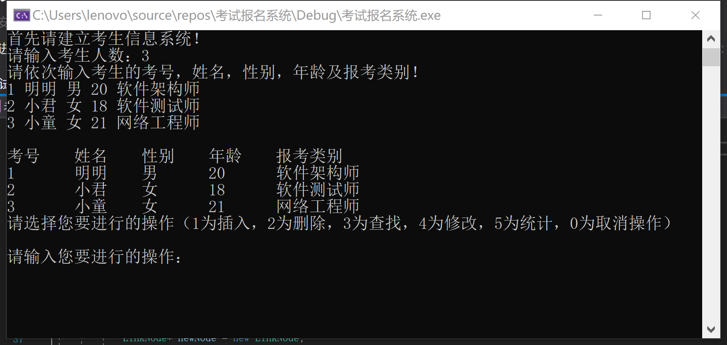

## 3.2 插入功能的实现

### 3.2.1 插入功能流程图

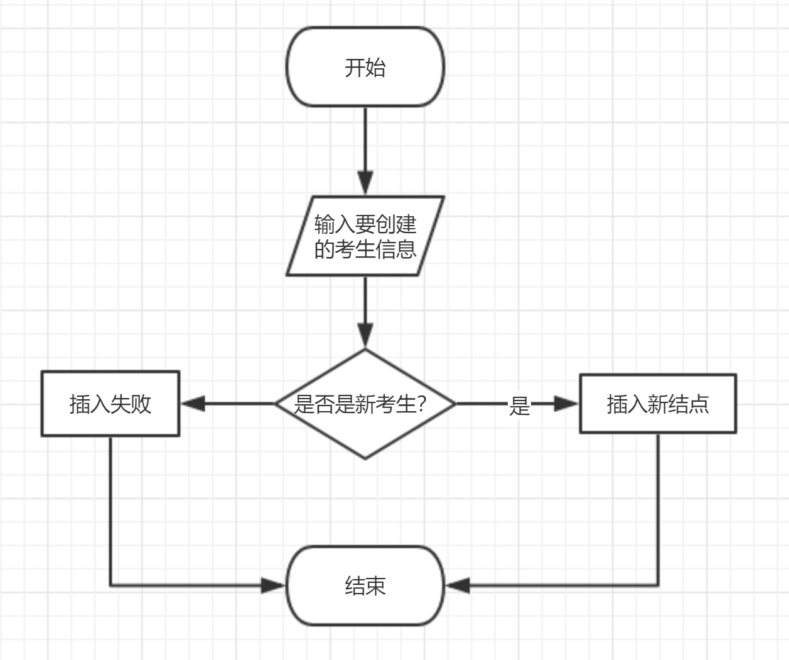

### 3.2.2 插入功能核心代码

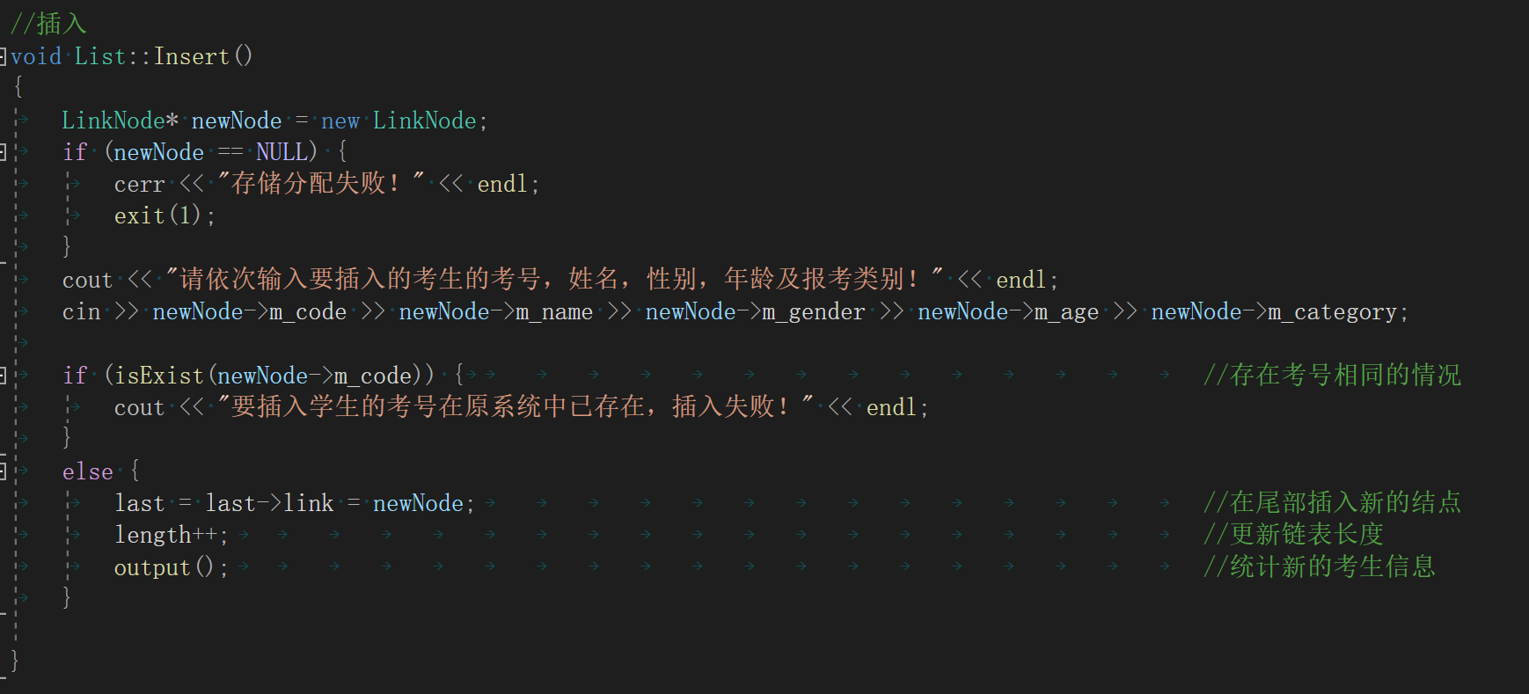

### 3.2.3 插入功能截屏示例

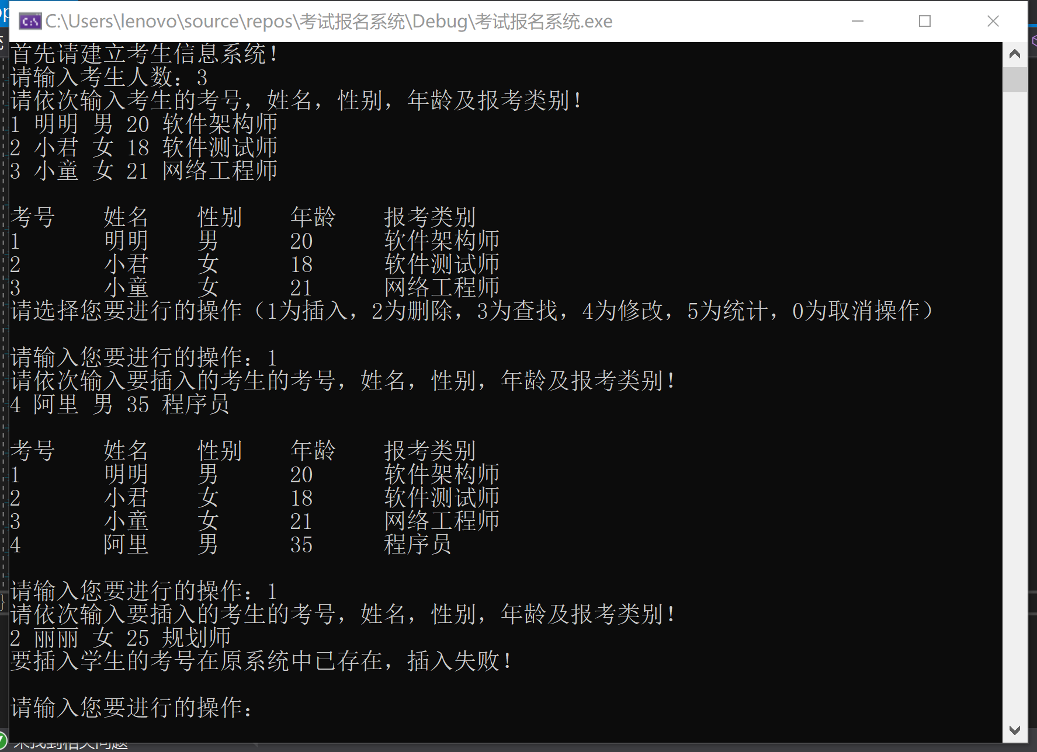

## 3.3 删除功能的实现

### 3.3.1 删除功能流程图

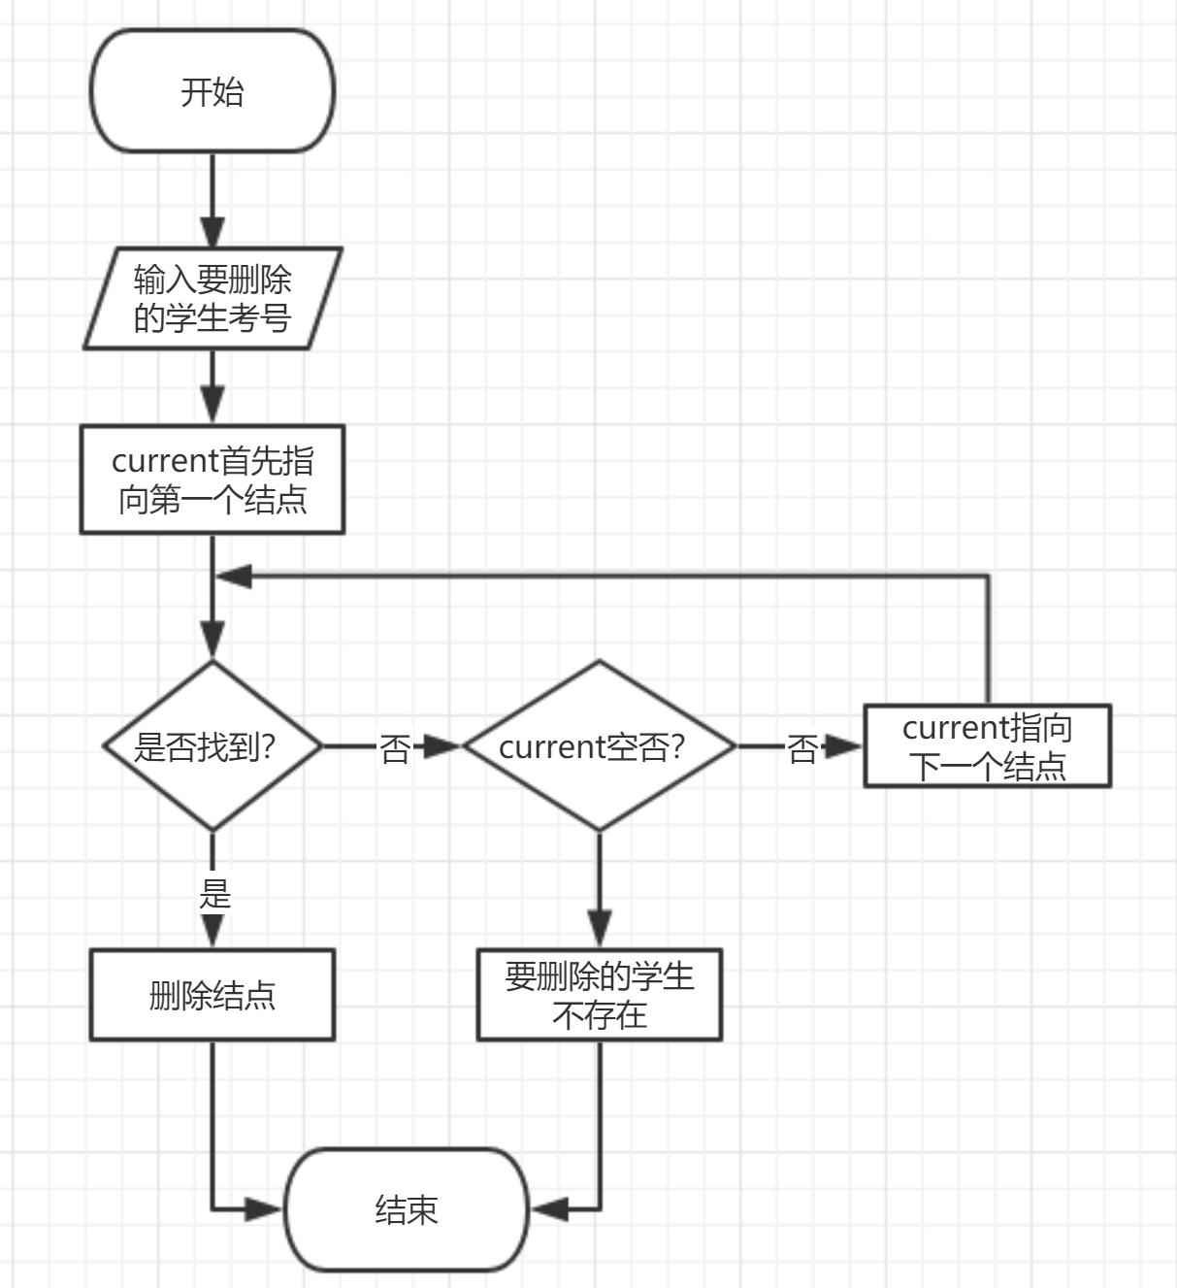

### 3.3.2 删除功能核心代码

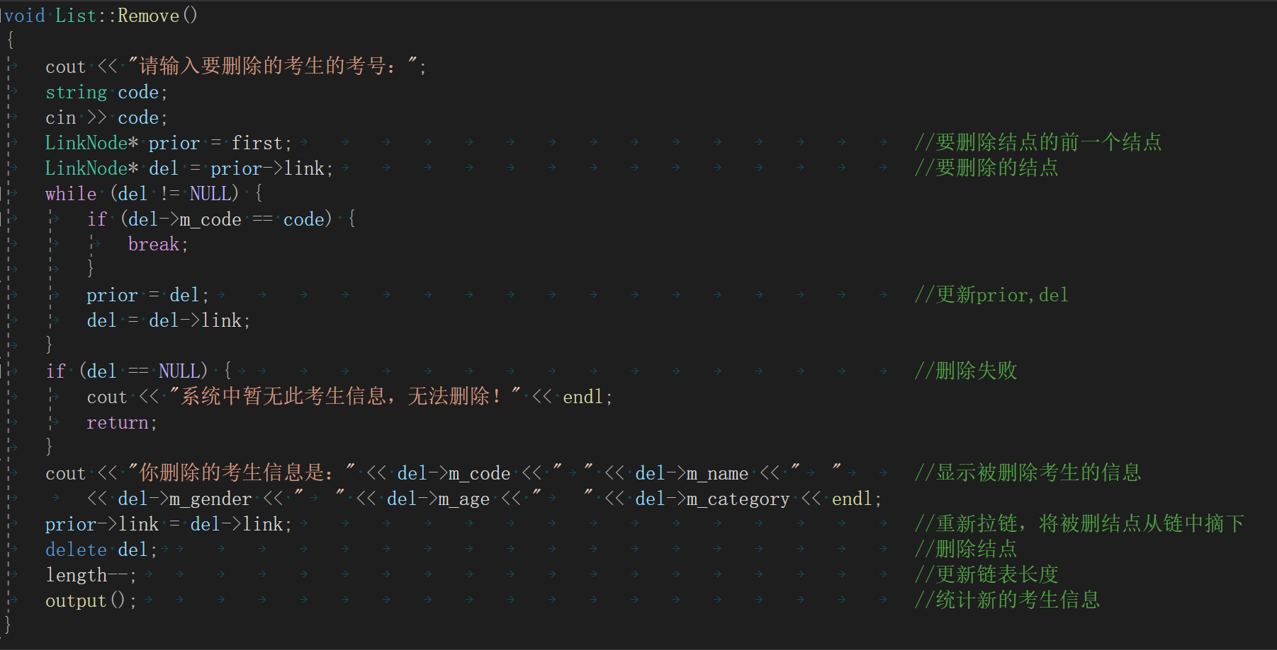

### 3.3.3 删除功能截屏示例

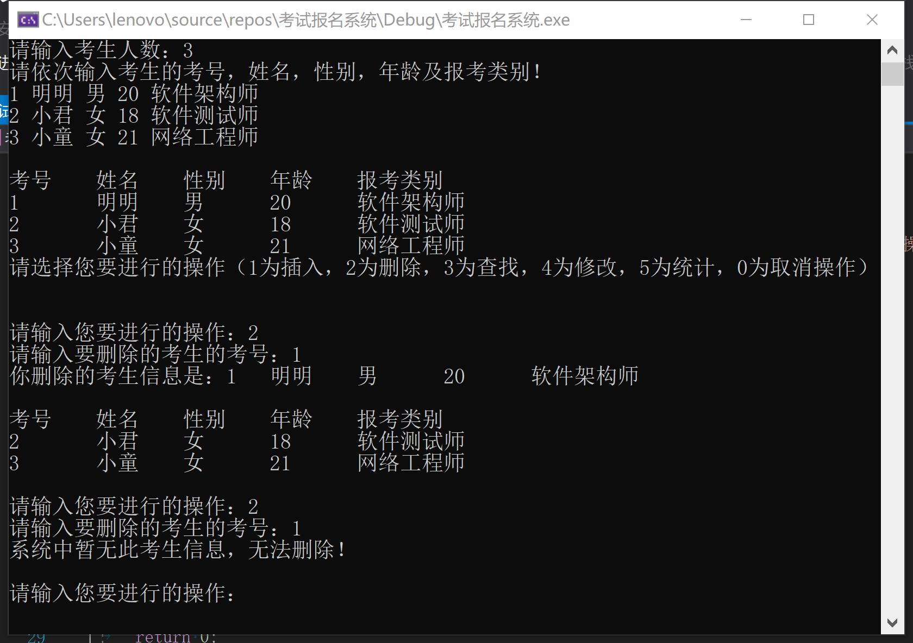

## 3.4 查找功能的实现

### 3.4.1 查找功能流程图

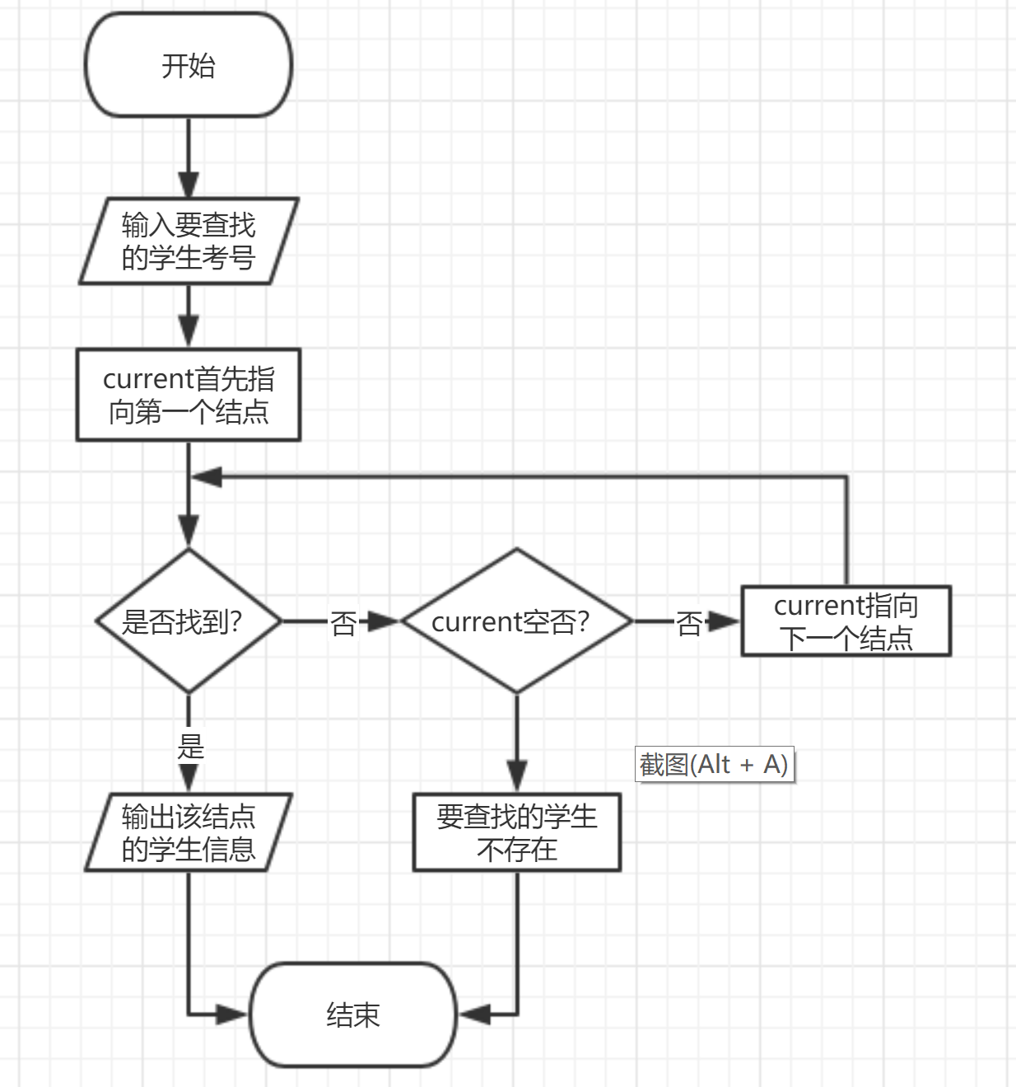

### 3.4.2 查找功能核心代码

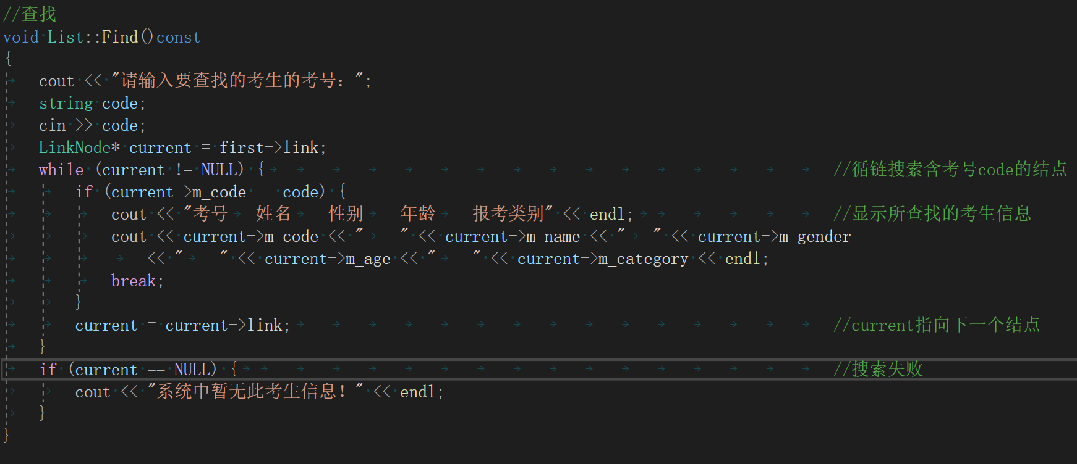

### 

### 3.4.3 查找功能截图示例

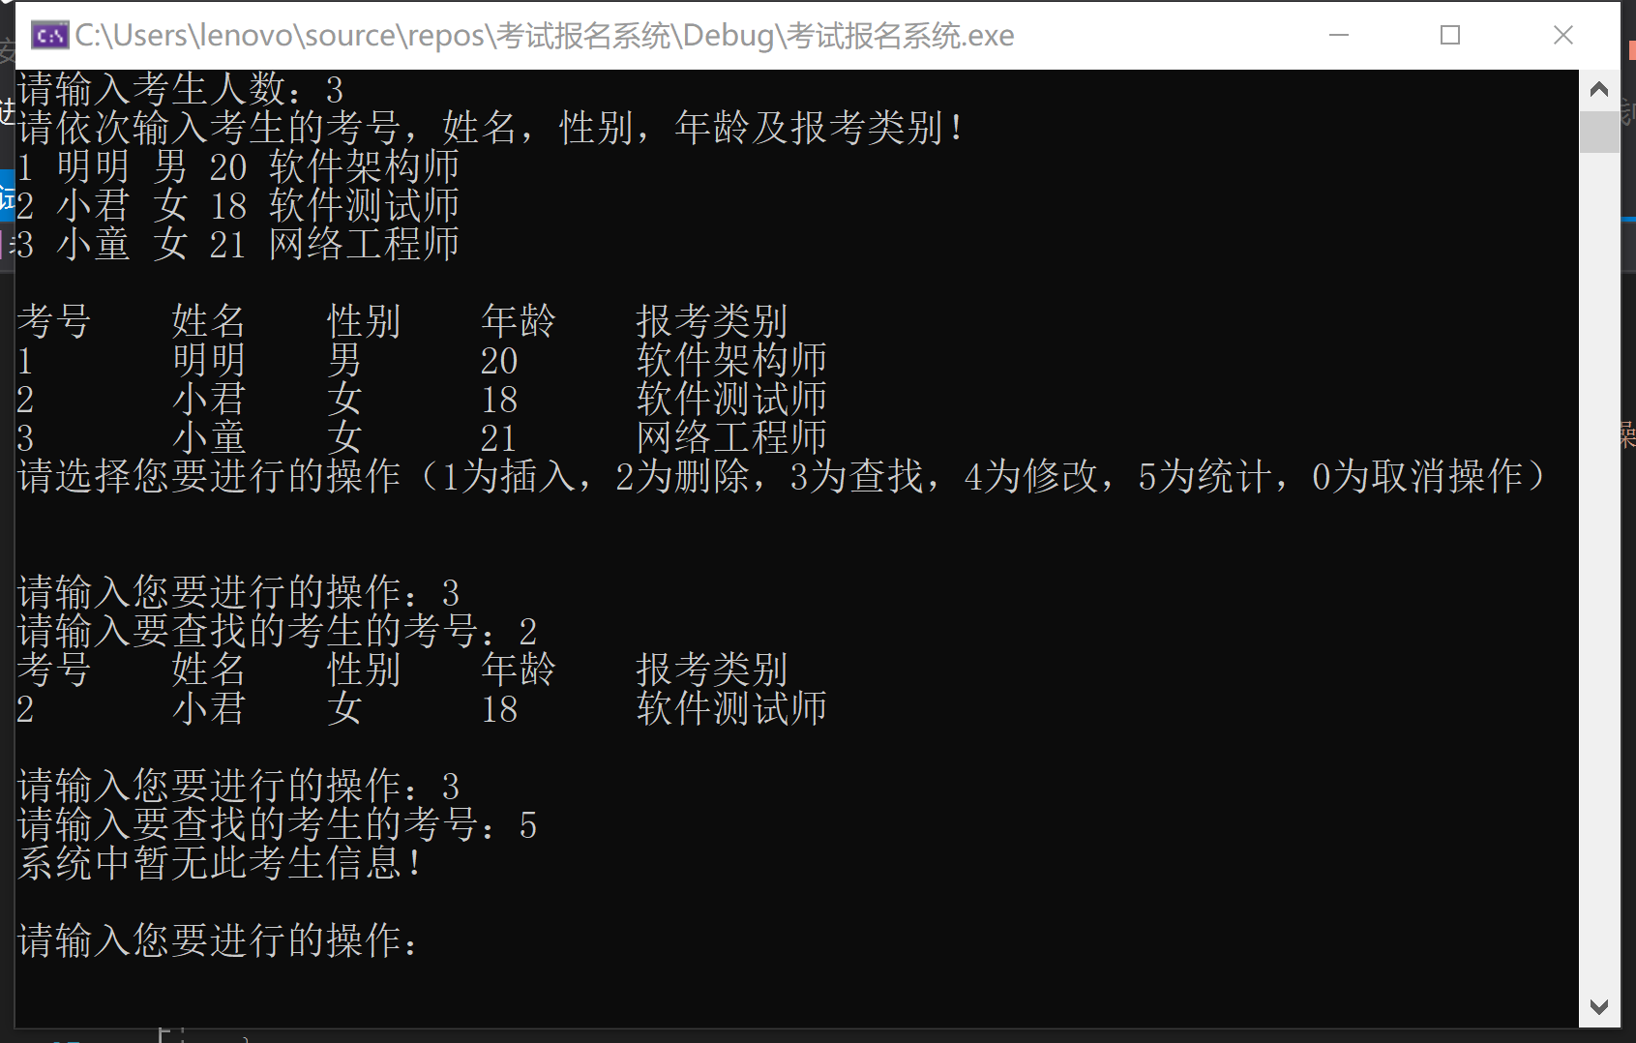

## 3.5 修改功能的实现

### 3.5.1 修改功能流程图

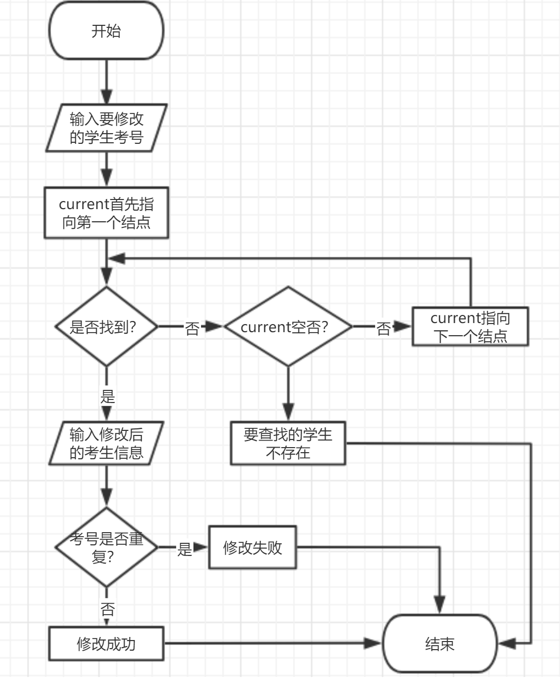

### 3.5.2 修改功能核心代码

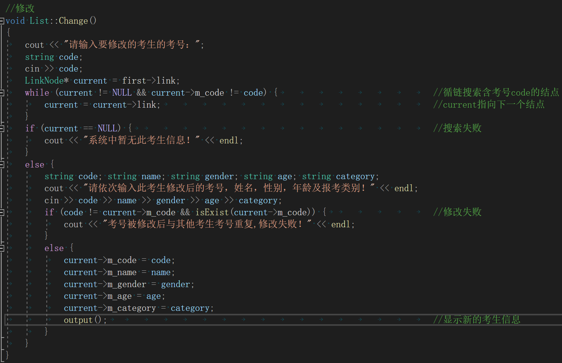

### 3.5.3 修改功能截屏示例

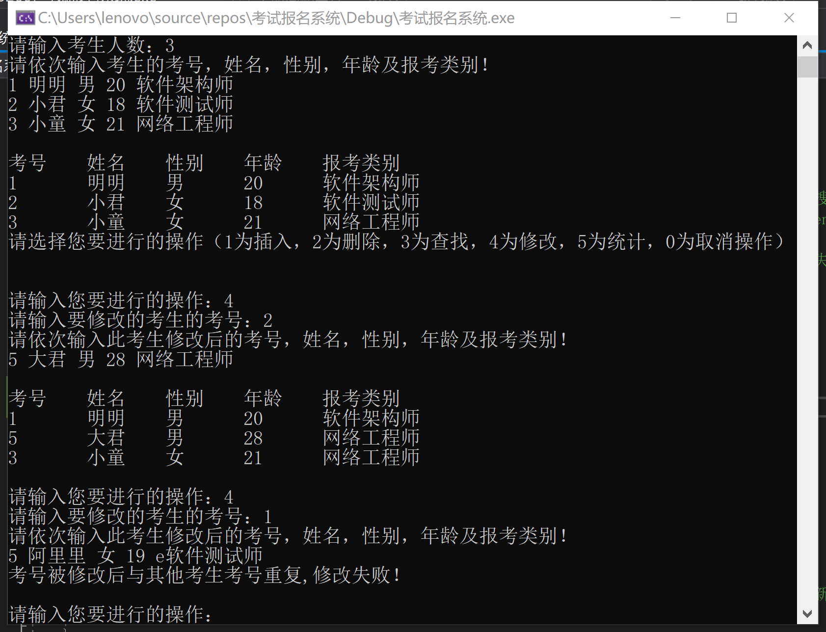

## 3.6 统计功能的实现

### 3.6.1 统计功能流程图

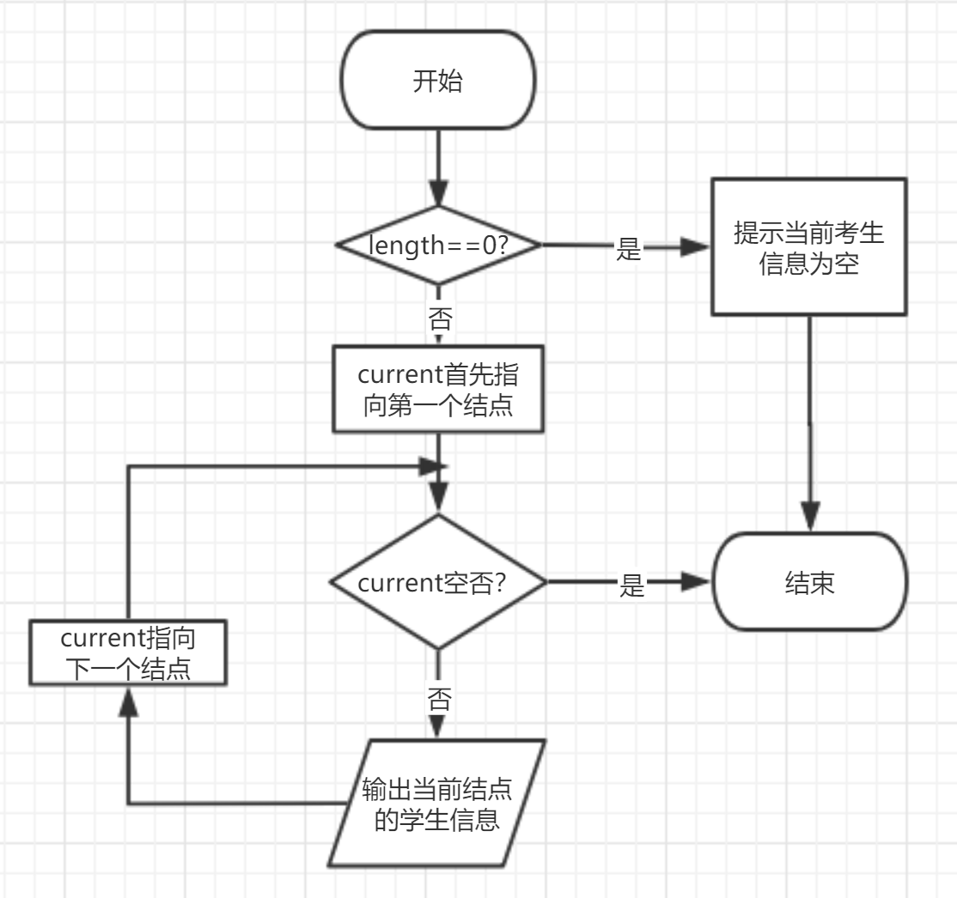

### 

### 3.6.2 统计功能核心代码

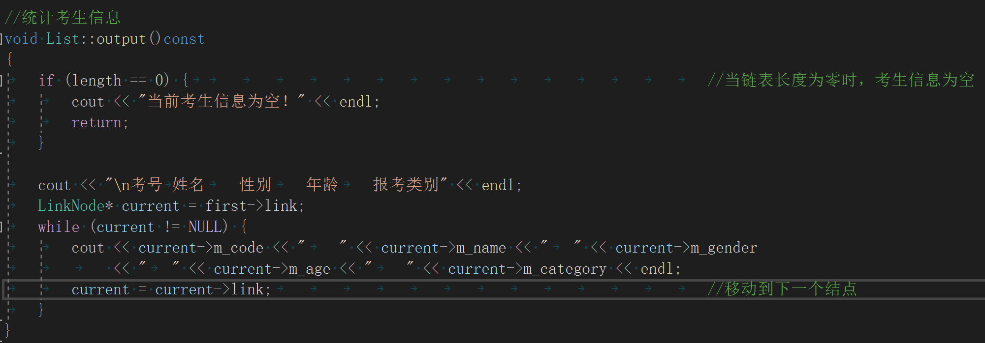

### 

### 3.6.3 统计功能截屏示例

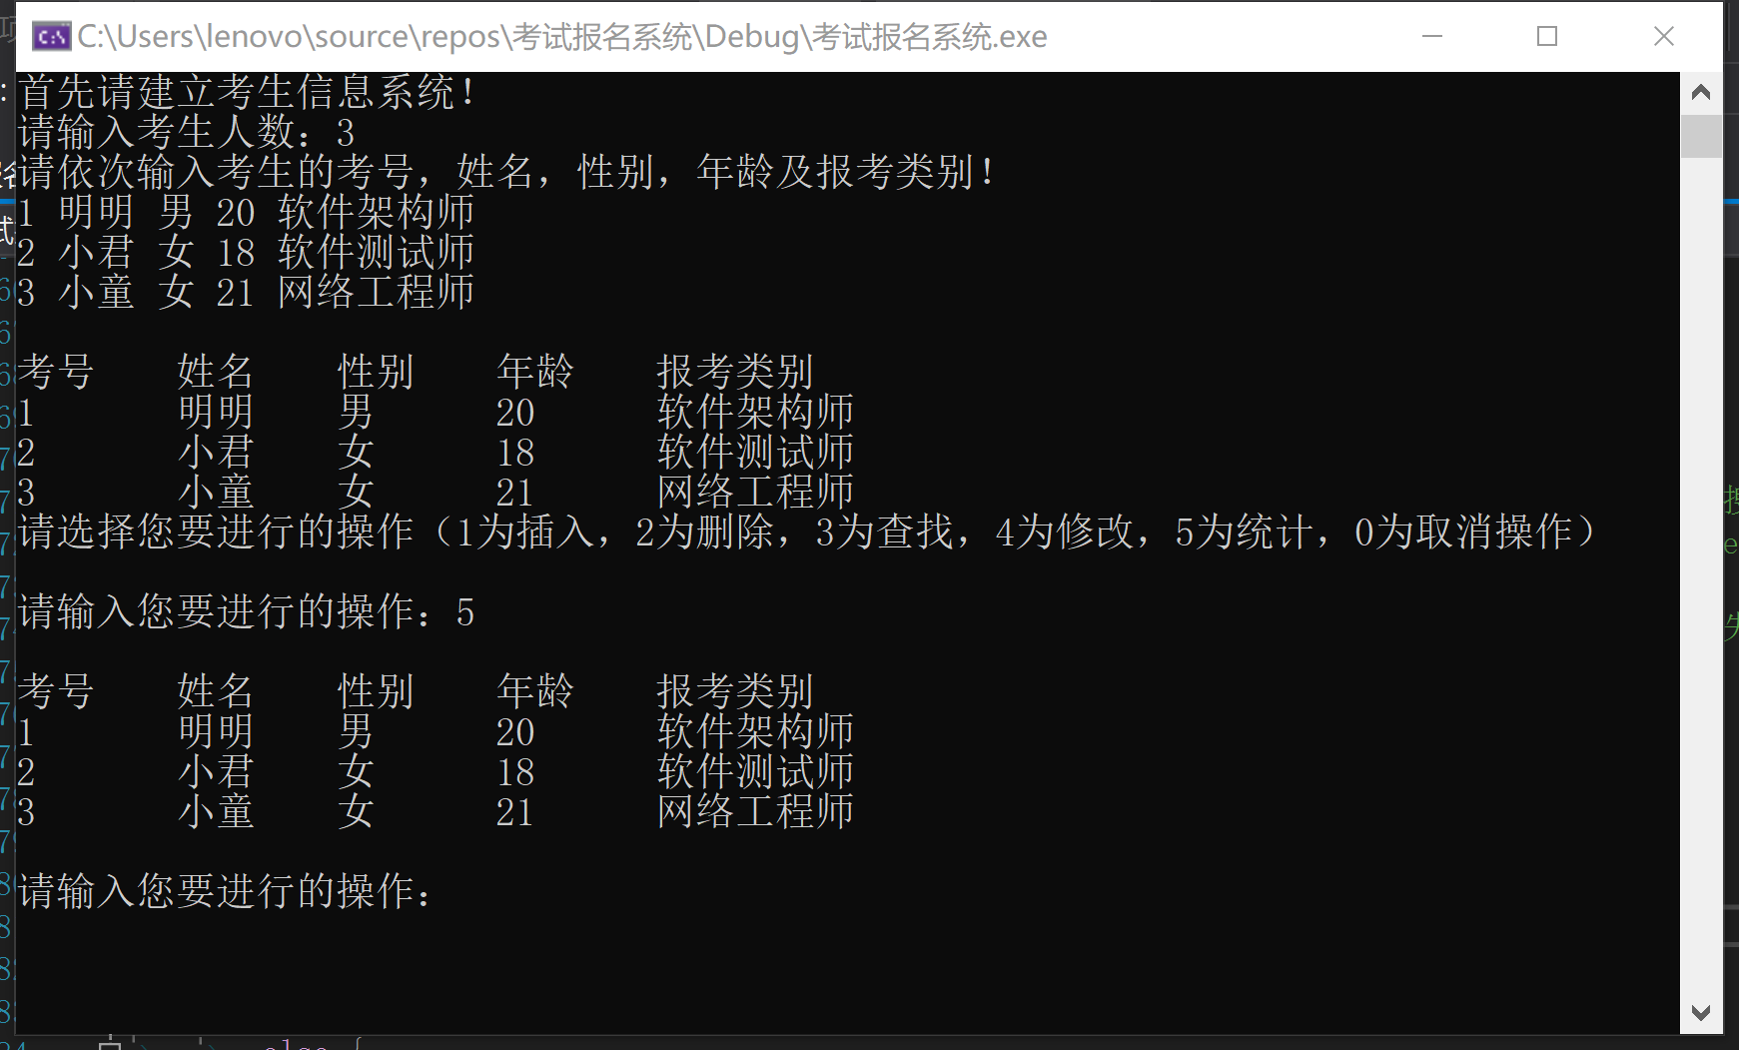

## 3.7 总体系统的实现

### 3.7.1 总体系统流程图

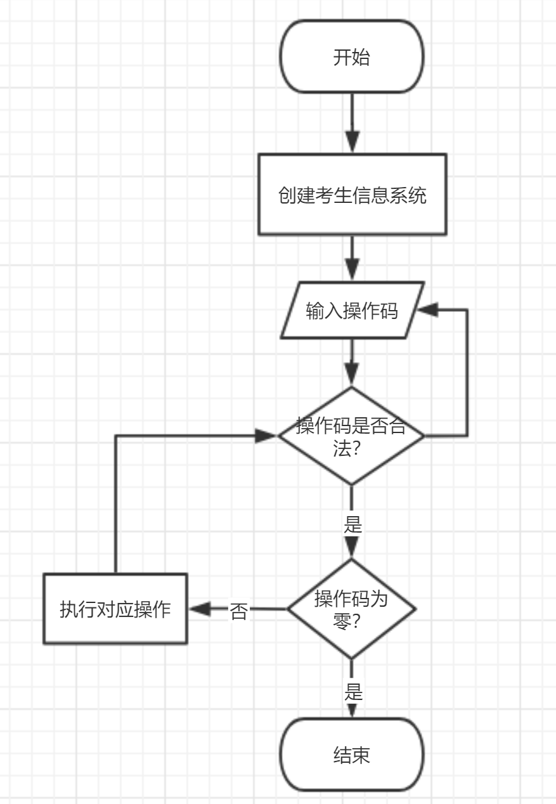

### 3.7.2 总体系统核心代码

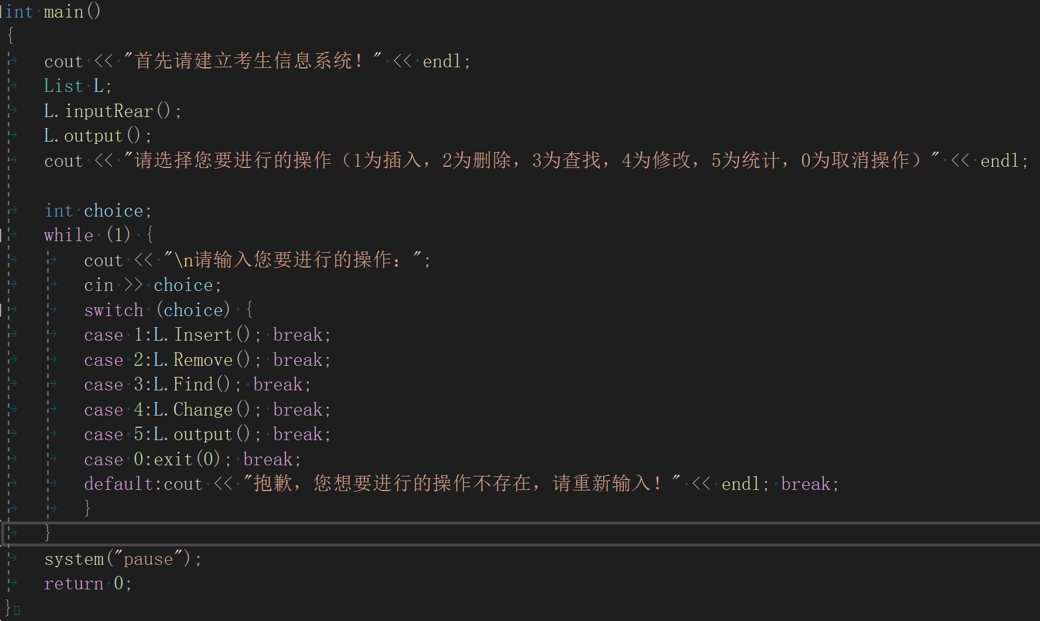

# 

# 4 测试

## 4.1 功能测试

### 4.1.1 插入功能测试

**测试用例**：4 stu4 女 22 网络工程师

**预期结果**：

1 stu1 女 20 软件测试师

2 stu2 男 21 软件开发师

3 stu3 男 22 软件设计师

4 stu4 女 22 网络工程师

**实验结果**

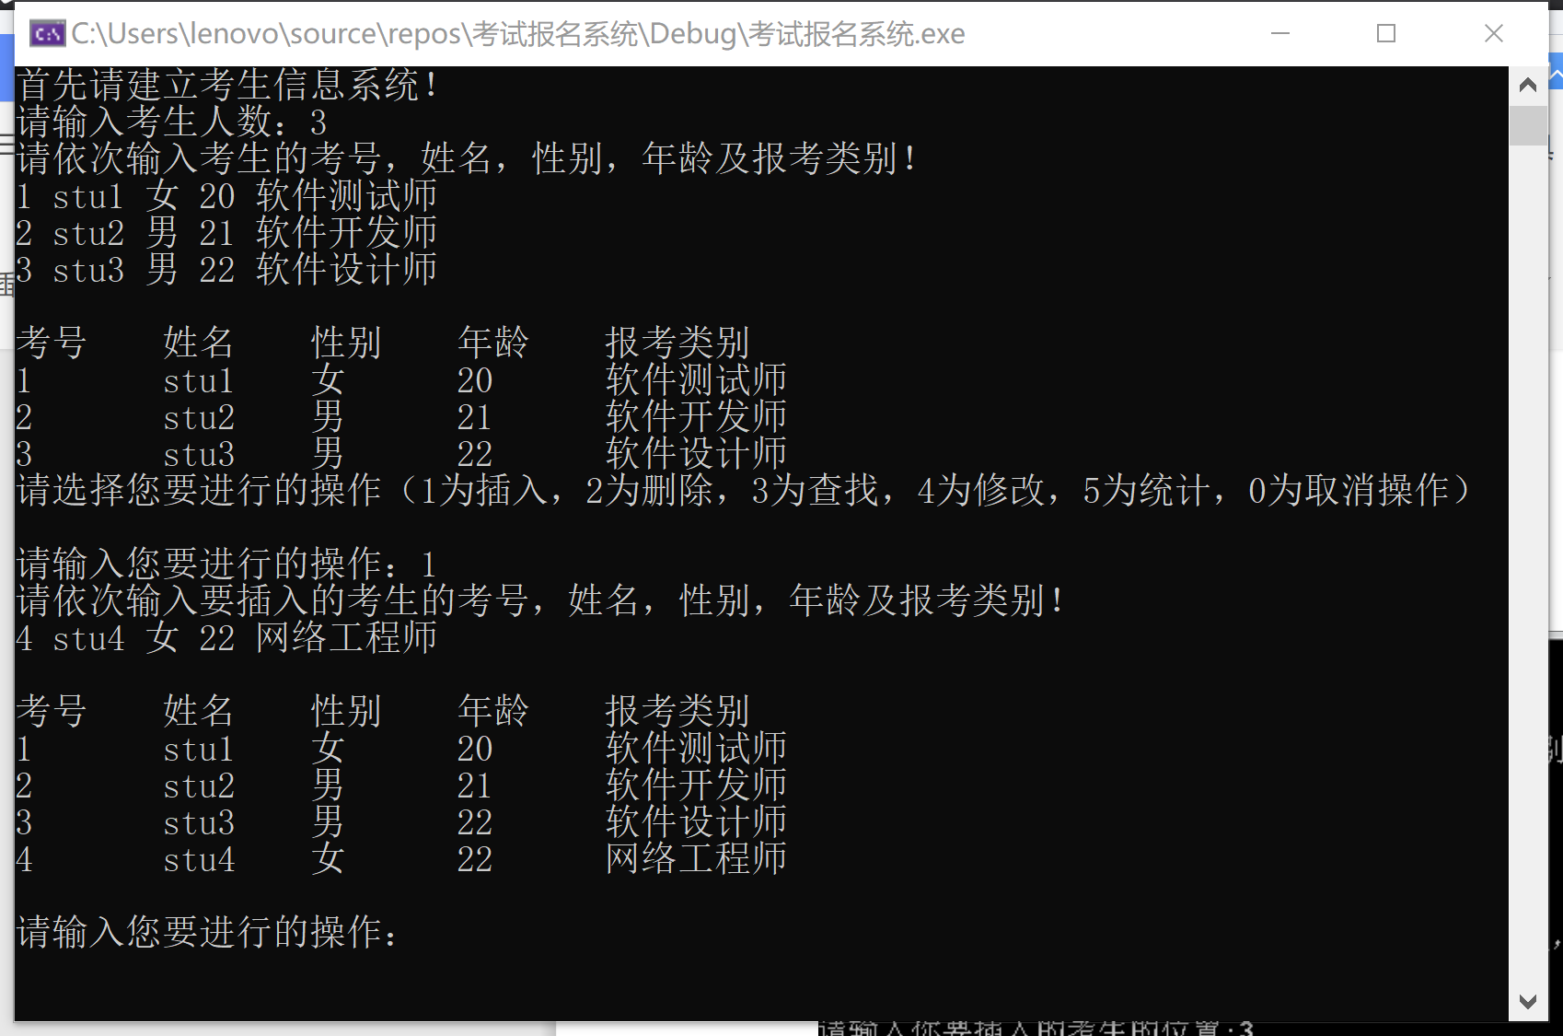

### 4.1.2 删除功能测试

**测试用例：**删除考号为2的考生

**预期结果：**

1 stu1 女 30 软件设计师

3 stu3 男 35 网络工程师

**实验结果：**

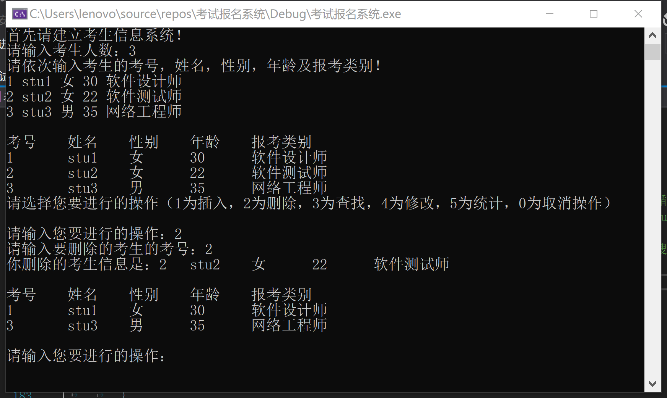

### 

### 4.1.3 查找功能测试

**测试用例：**查找考号为2的考生

**预期结果：**

2 stu2 男 21 软件开发师

**实验结果：**

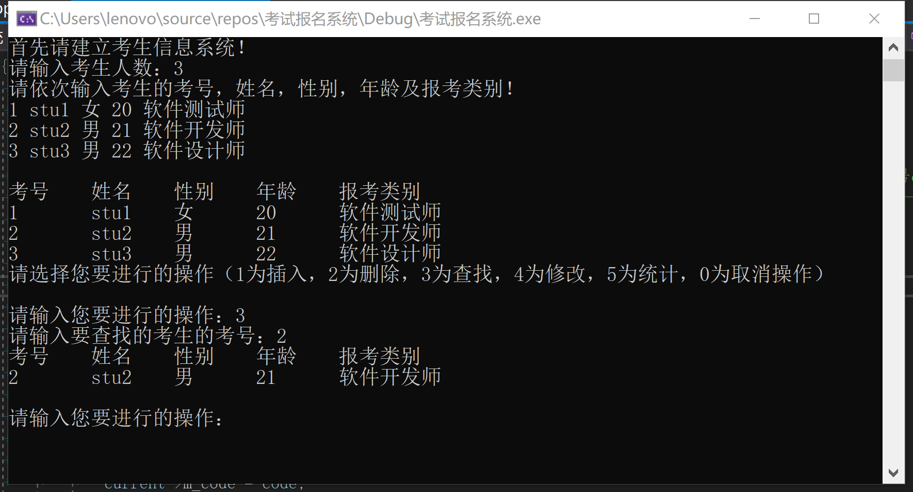

### 

### 4.1.4 修改功能测试

**测试用例：**将考号为2的考生修改为：考号5，姓名stu5，性别女，年龄26，报考类别网络工程师。

**预期结果：**

1 stu1 女 20 软件测试师

5 stu5 女 26 网络工程师

3 stu3 男 22 软件设计师

**实验结果：**

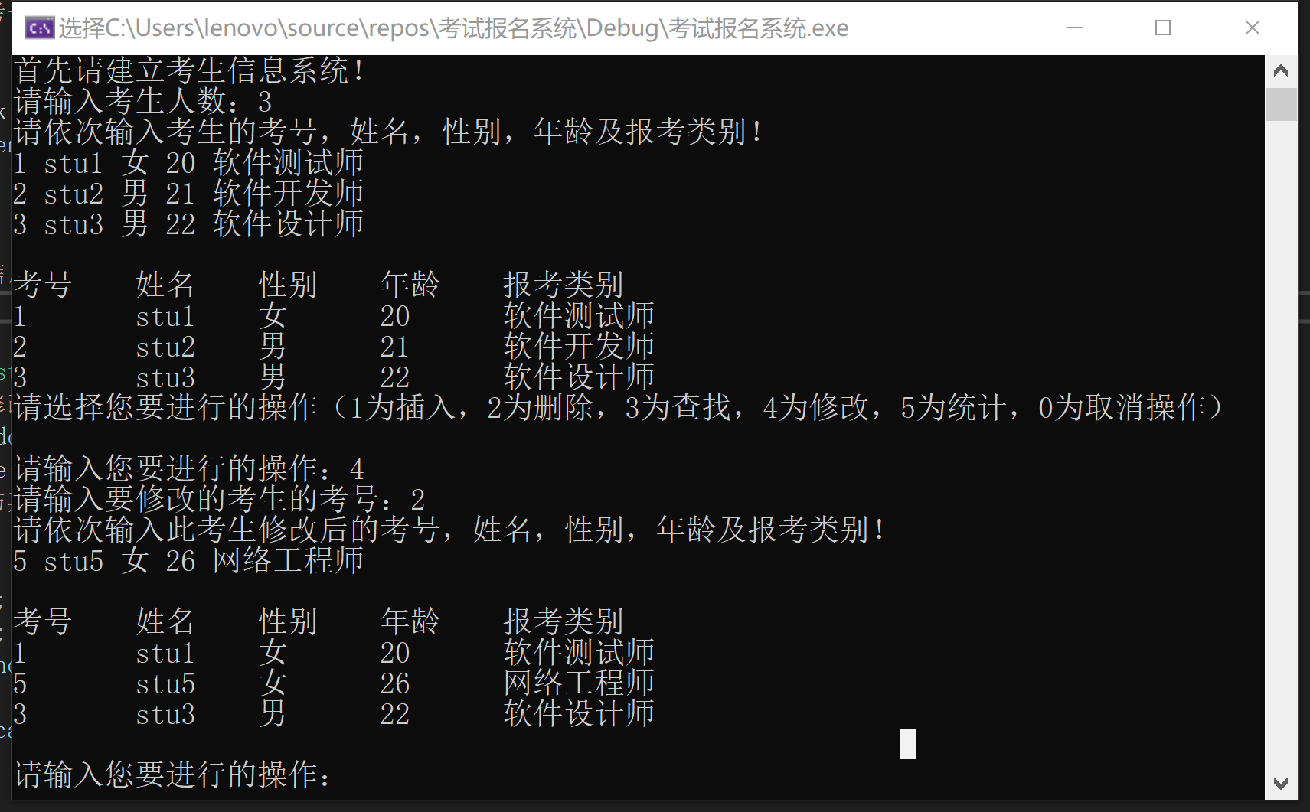

### 

### 4.1.5 统计功能测试

**测试用例：**统计当前数据

**预期结果：**

1 stu1 女 20 软件测试师

2 stu2 男 21 软件开发师

3 stu3 男 22 软件设计师

**实验结果：**

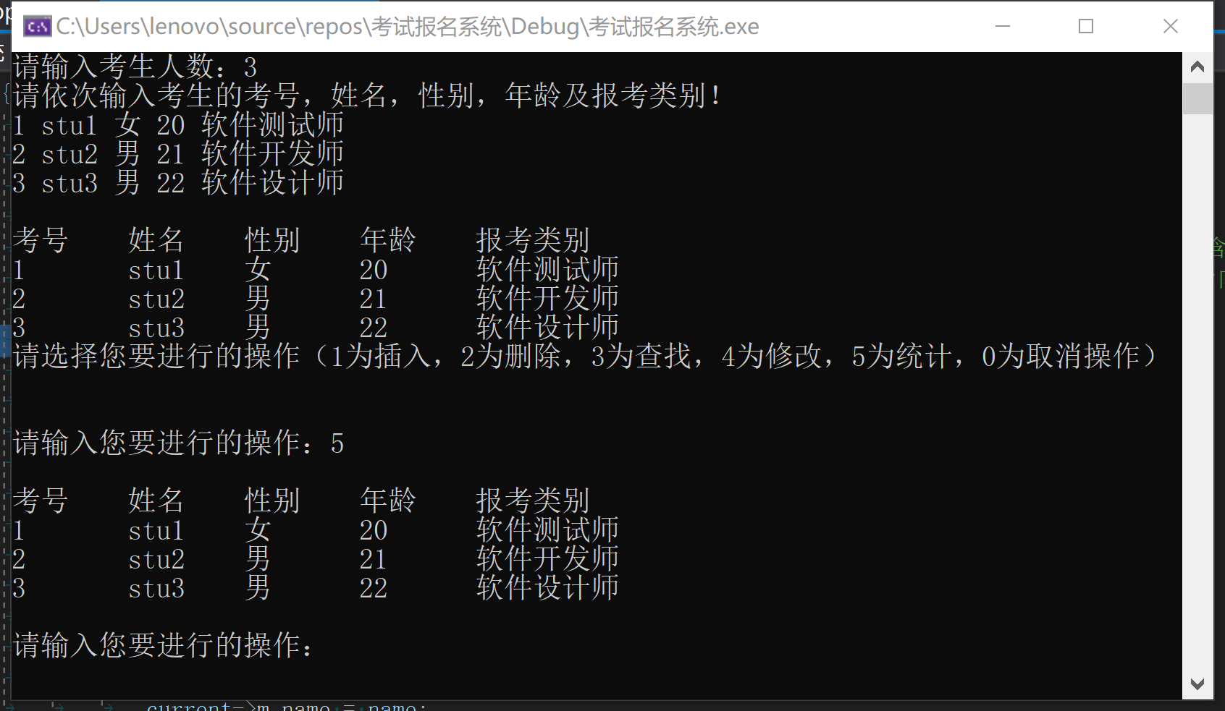

## 

## 4.2 边界测试

## 4.2.1 初始化无输入数据

**测试用例：**初始无输入数据

**预期结果：**给出考生信息为空的提示，程序正常运行。

**实验结果：**

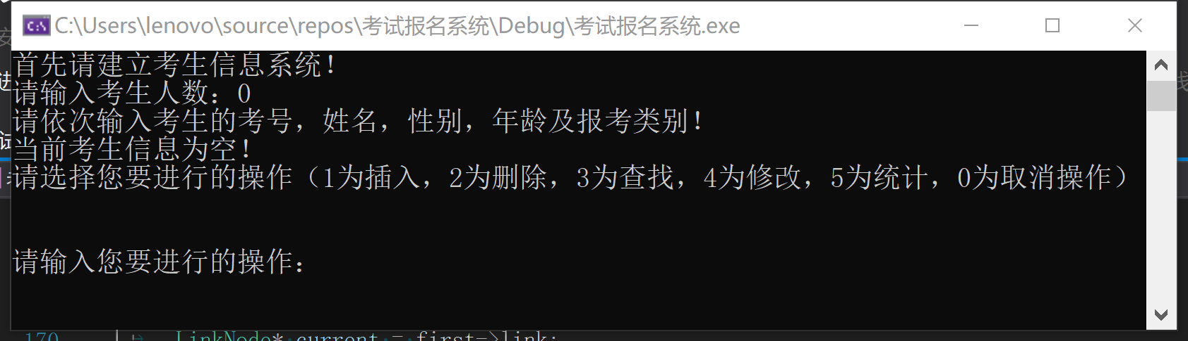

### 4.2.2 删除后链表为空

**测试用例：**删除前链表只有一个结点，删除后链表为空。

**预期结果：**程序正常运行，不崩溃。

**实验结果：**

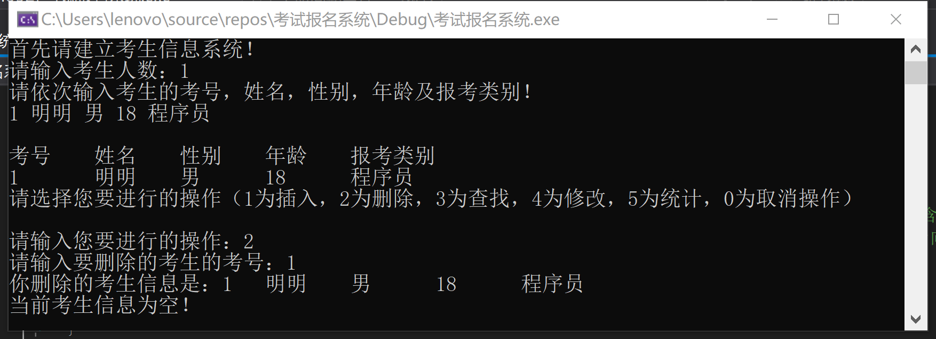

## 

## 4.3 出错测试

### 4.3.1 考生人数错误

**测试用例：**输入考生人数为负数

**预期结果：**程序正常运行，给出提示让用户重新输入。

**实验结果：**

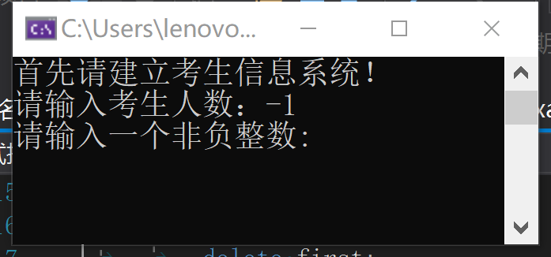

### 4.3.2 操作码错误

**测试用例：**输入的操作码错误

**预期结果：**程序正常运行，给出提示让用户重新输入。

**实验结果：**

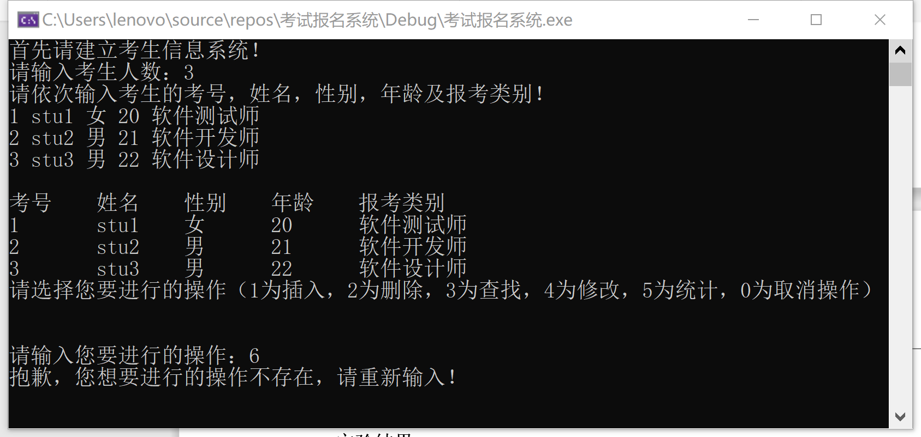

### 4.3.4 删除考号不存在

**测试用例：**要删除的考号不存在

**预期结果：**程序给出错误信息，程序正常运行不崩溃。

**实验结果：**

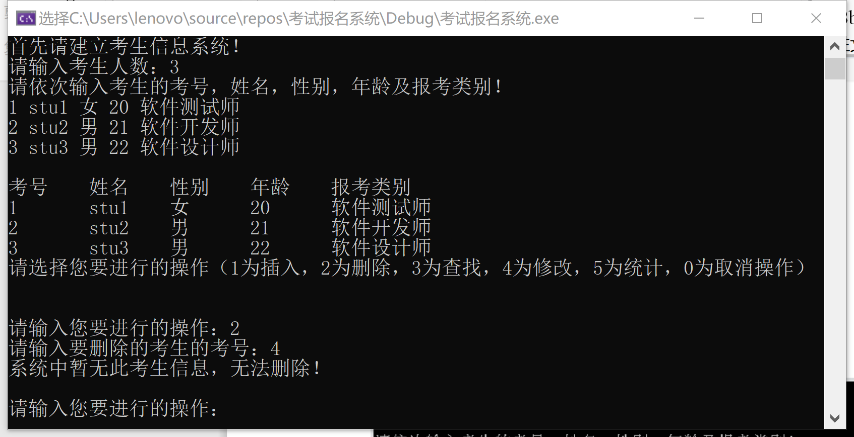

### 4.3.5 查找考号不存在

**测试用例：**要查找的考号不存在

**预期结果：**程序给出错误信息，程序正常运行不崩溃。

**实验结果：**

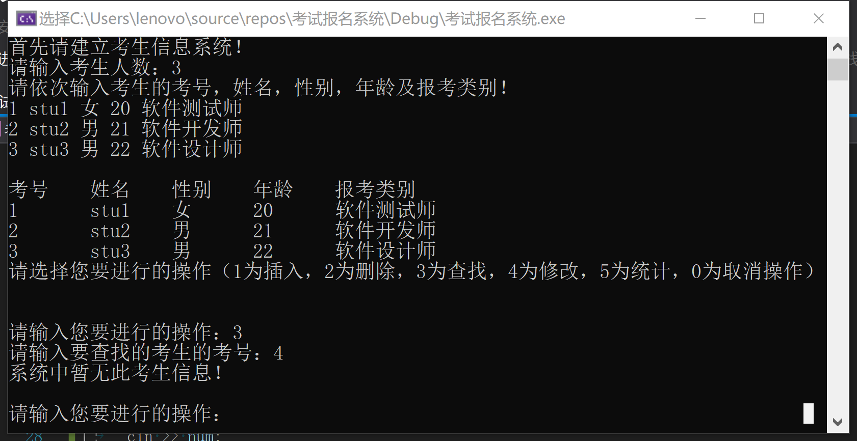

### 4.3.6 修改考号不存在

**测试用例：**要修改的考号不存在

**预期结果：**程序给出错误信息，程序正常运行不崩溃。

**实验结果：**

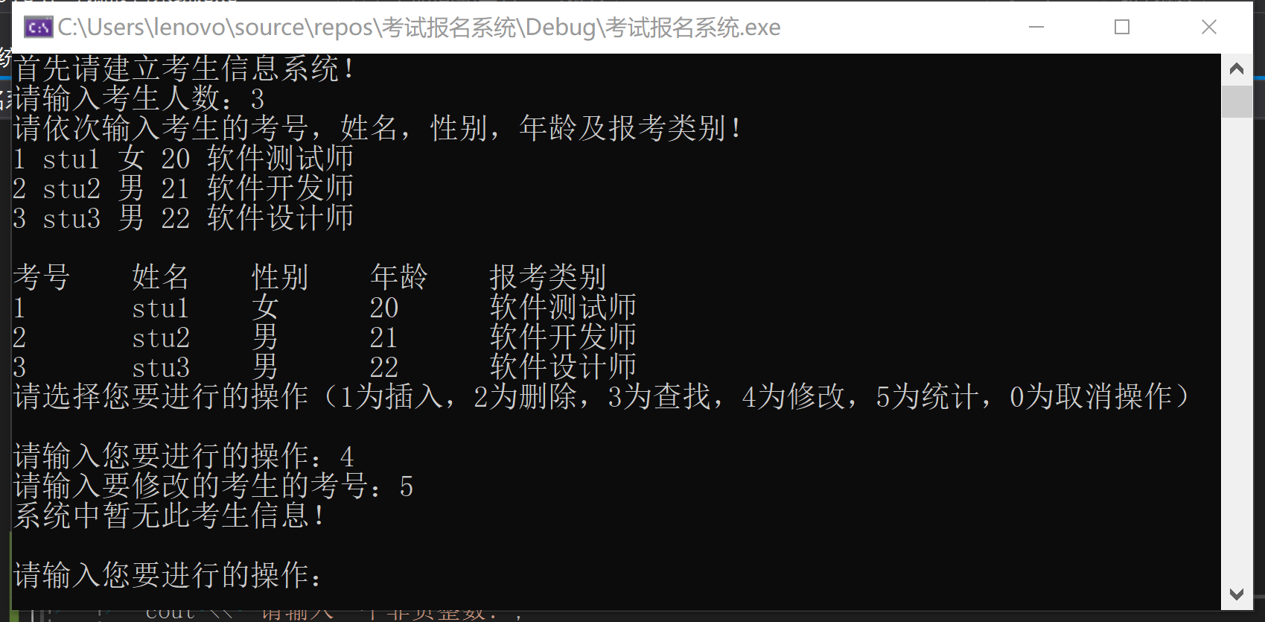

# 4.3.7 创建系统时输入错误

**测试用例：**创建系统时输入了同一考号两次或多次。

**预期结果：**程序正常运行不崩溃，提示用户补充未成功插入系统的考生信息。

**实验结果：**

